[GUSTAVO ADOLFO GELPUD DAGUA](mailto:gustavo.gelpud@uao.edu.co) **- 2201325**

[JUAN CAMILO FIGUEROA SIERRA](mailto:juan.figueroa@uao.edu.co)**- 2170547**

Entrega servicios telemáticos - 1er Parcial.

**NGROK**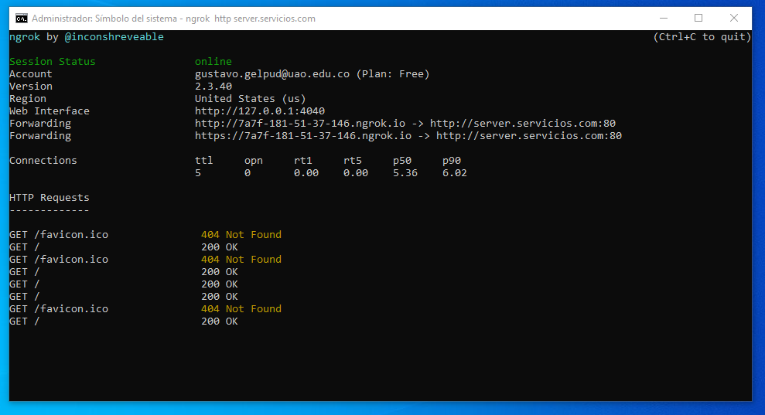

[**http://7a7f-181-51-37-146.ngrok.io**](http://7a7f-181-51-37-146.ngrok.io)

[**https://7a7f-181-51-37-146.ngrok.io**](https://7a7f-181-51-37-146.ngrok.io)

<https://github.com/UnnameCode/prueba.git>

**SERVIDOR PXE**

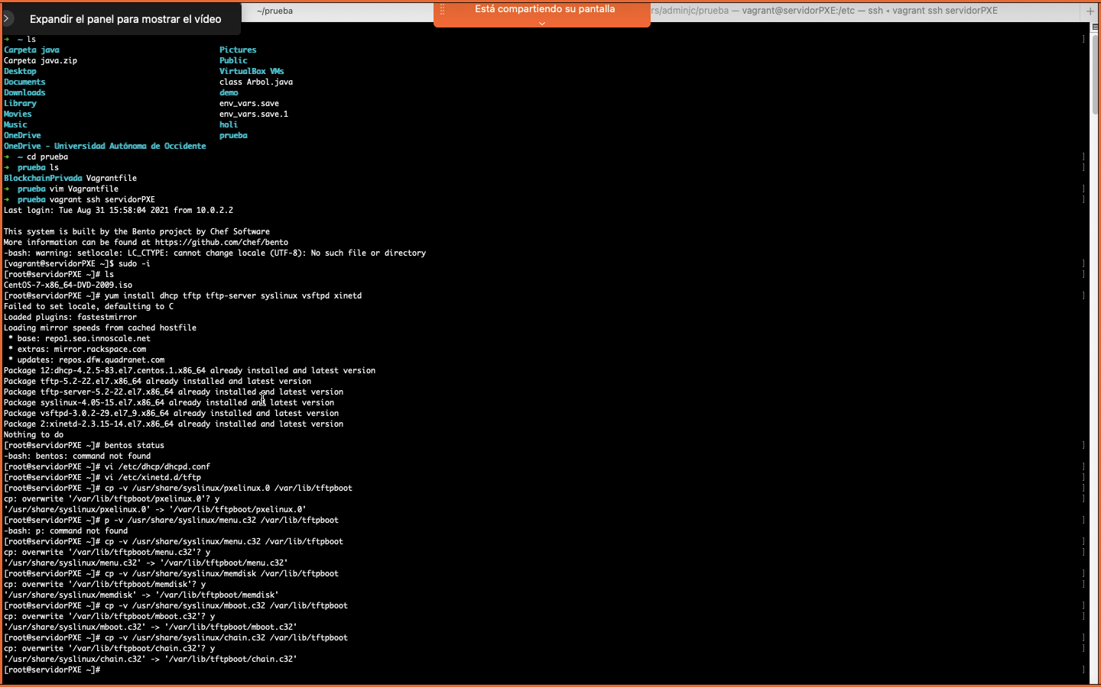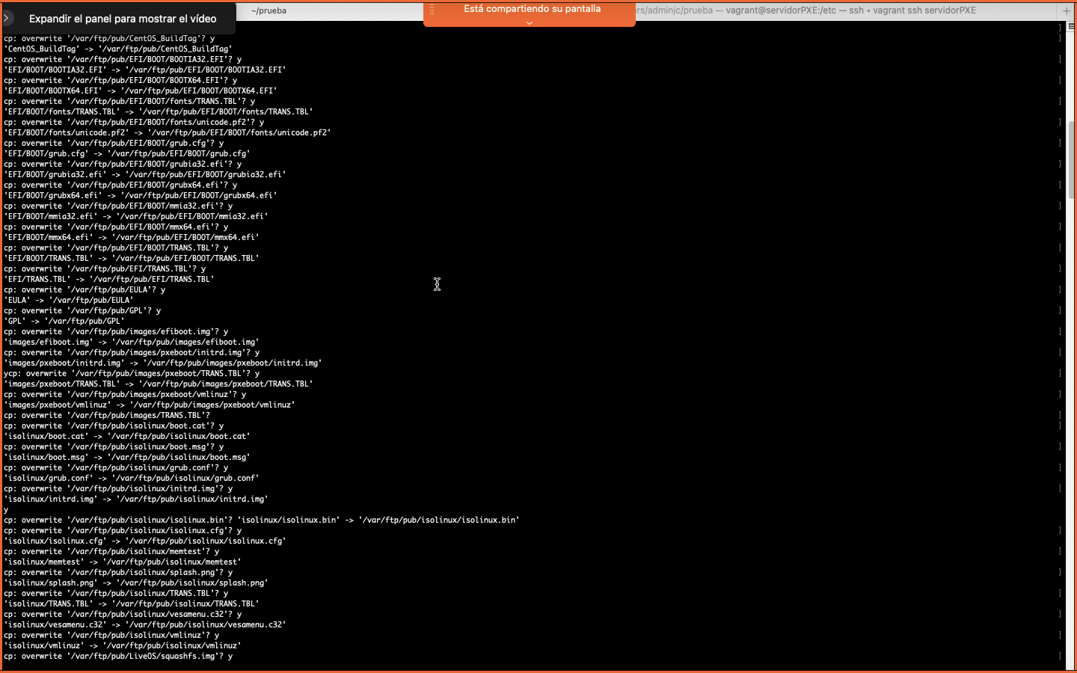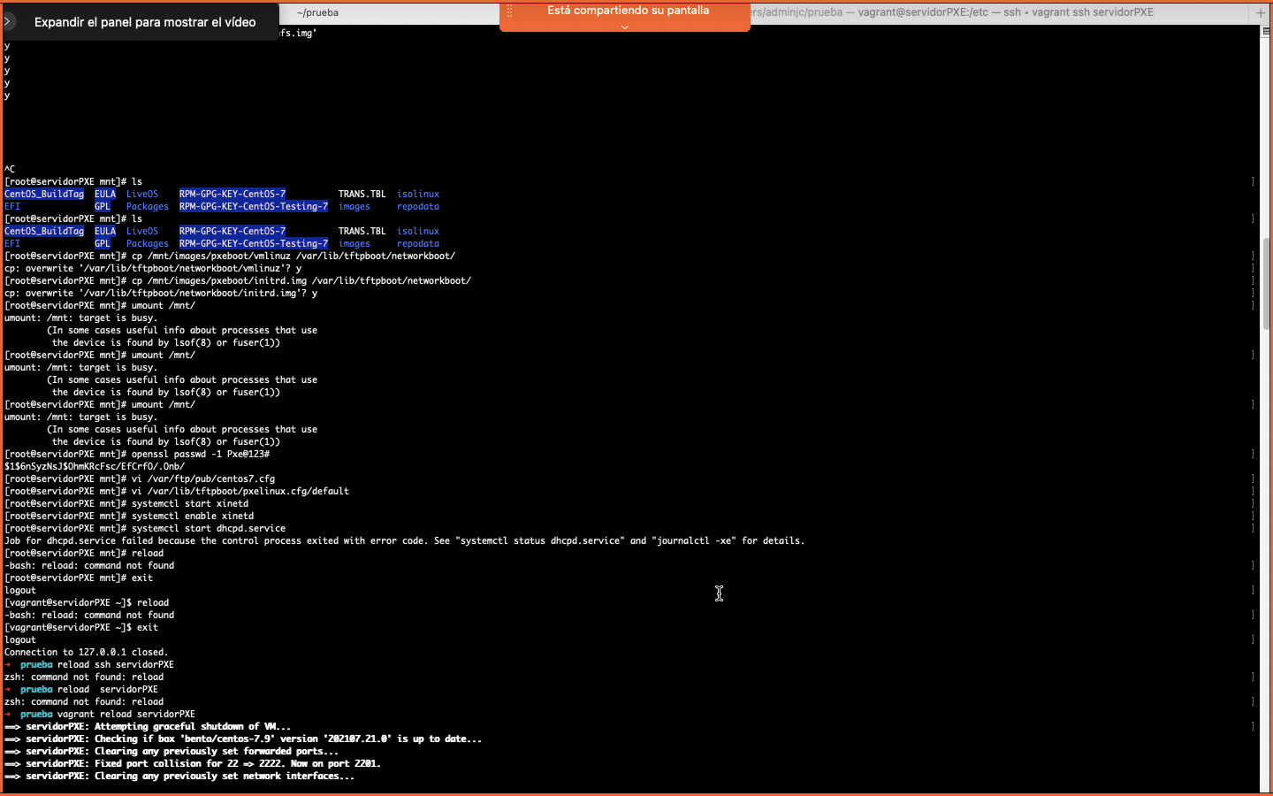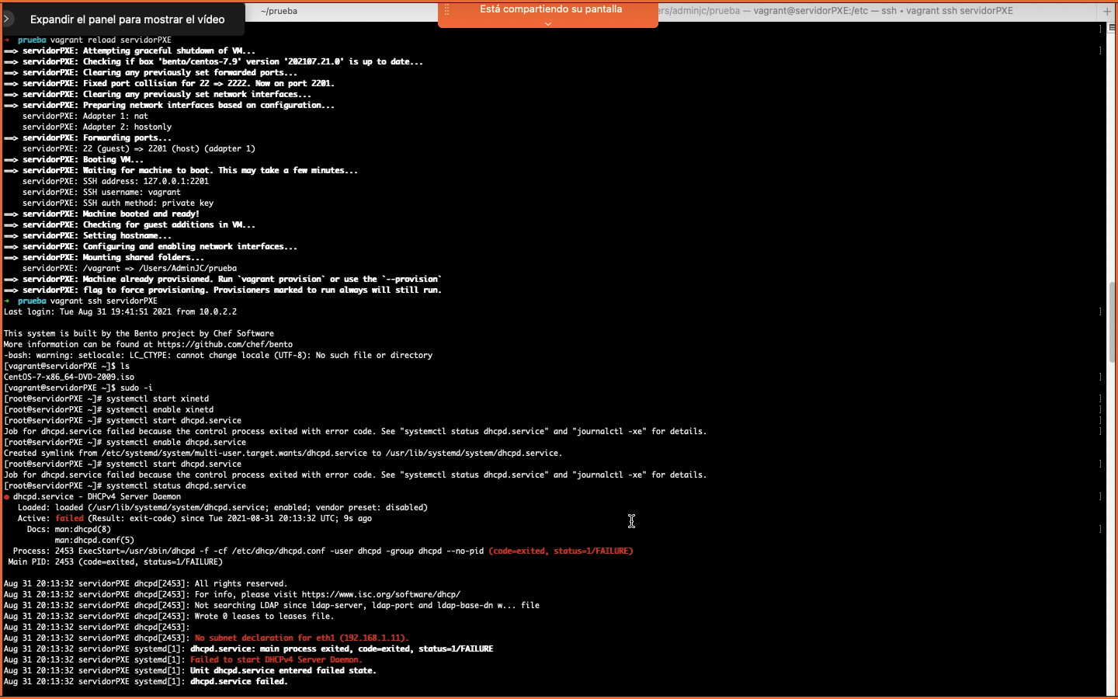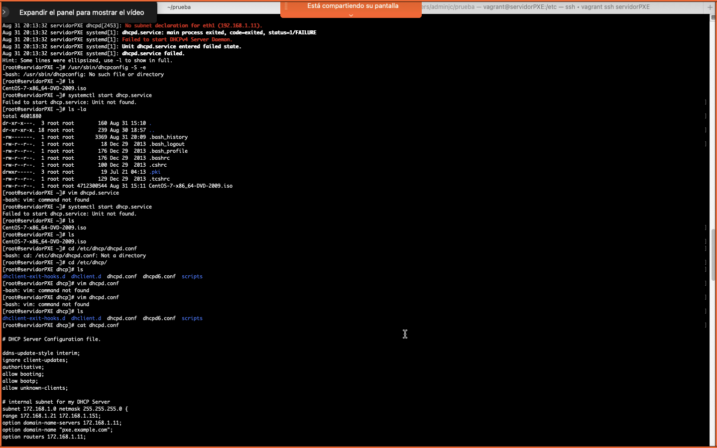

**ETHEREUM**

